大鹏新大旅游集散中心配套交通组织设计及交通改善规划
（简本）

深圳市交通运输委员会
2016.4
目录
1 项目概况 1
1.1 项目背景 1
1.2 研究范围及年限 1
1.3 项目目标 1
1.4 研究思路及技术路线 1
2 现状分析 2
2.1 区域旅游交通特征分析 2
2.1.1旅游吸引力逐年增强，发展速度超预期 2
2.1.2旅游交通以“点对点”出行为主 2
2.1.3游客的高强度出行特征明显 2
2.1.4旅游交通出行方式单一 2
2.2新大集散中心概况及周边交通条件分析 3
2.2.1 新大集散中心概况 3
2.2.2 周边交通条件 3
2.2.3 可达性分析 4
2.2.4 交通负荷分析 4
3 发展态势分析 6
3.1 既有规划情况 6
3.2 新大交通旅游集散中心功能定位 6
3.3交通需求分析 6
4交通组织设计方案 7
4.1 总体思路 7
4.2交通组织设计原则 7
4.3 交通组织设计方案 8
4.3.1外部交通组织 8
4.3.2集散中心周边交通组织 8
4.3.3景区交通组织 9
4.5 交通综合监测与信息发布平台 9
4.5.1 前端设备 10
4.5.2 信息发布 10

1 项目概况

1.1 项目背景
1、东部滨海地区旅游资源丰富，近年来随着旅游产业的快速发展，游客规模增长迅速，2014年全年累计服务游客达977万人次，对现有旅游设施带来极大冲击，尤其是对交通支撑系统带来严峻考验，由此引发的假日交通拥堵问题也日益凸显。
2、在公交优先发展不足的情况下，小汽车出行成为了主要方式，为此，限制小汽车进入景区腹地，构建三级旅游集散中心成为目前破解大鹏新区旅游交通发展瓶颈的有效措施之一。
3、目前三级旅游集散体系中新大集散中心是唯一投入使用的，但由于规划选址用地正在填海，建设周期漫长，现状集散中心用地为临时用地，交通设施较为滞后，同时缺乏整体交通组织设计，旅游高峰期间交通管理较为不便，同时大运会期间建成的临时集散中心用地功能面临着调整，而南侧在建集散中心（临时）即将投入使用。
基于上述背景，亟待需要对现状集散中心进行统一交通组织设计，加强换乘服务，为此开展本次新大旅游集散中心配套交通组织设计工作。

1.2研究范围及年限
核心区为南澳片区，影响区为大鹏新区。
规划年限：重点研究近期（2015-2017年）集散中心建成后的配套交通组织设计，兼顾对中远期的考虑。

1.3项目目标
制定旅游高峰期间新大集散中心配套交通组织设计方案，提出配套改善工程及建设计划。

1.4研究思路及技术路线
结合大鹏新区旅游交通需求特征，分析小汽车、公交、慢行等各类换乘交通需求，针对现状交通供给存在问题与不足，制定相应配套设施建设，并制定合理的实施与投资计划，保障新大旅游交通集散中心近期建成后有效发挥交通功能。
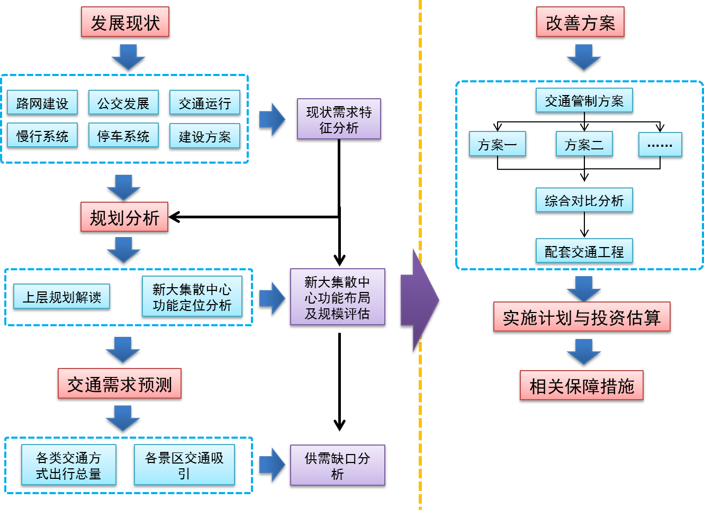
图1-4 研究技术路线图

2 现状分析

2.1区域旅游交通特征分析

2.1.1旅游吸引力逐年增强，发展速度超预期
2013年大鹏新区游客量达到862万人次，2014年达到980万人次，提前突破2020年800万人次的规划容量，旅游发展速度超过预期，高峰期间每日平均接待游客约9万人次，约3.2万辆小汽车。
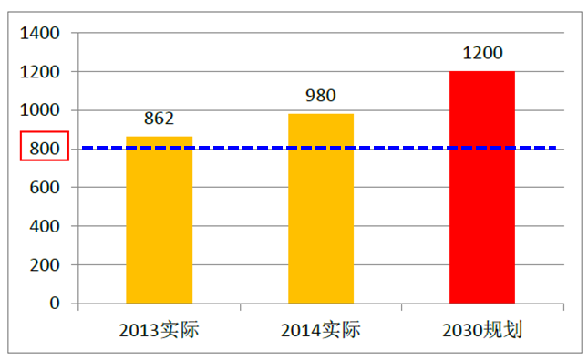
注：根据《大鹏新区保护与发展综合规划》，至2020年，旅游人口规模为800万人次/年，2030年旅游人口规模为1200万人次/年。

2.1.2旅游交通以“点对点”出行为主
旅游交通“点对点”直达式的组织模式，缺乏截流换乘等环节，新大集散中心也仅在实施交通管制的情况下才发挥一定作用。

2.1.3游客的高强度出行特征明显
从时间分布上来看，旅游交通出行主要集中在暑期旅游旺季以及双休日、黄金周等法定节假日，而游客往返时间也相对集中，并且到达高峰和离开高峰存在一定的叠加效应。
旅游旺季：暑期7-8月份；
节假日：国庆、五一黄金周以及双休日等法定节假日。
日客流往返高峰：到达客流主要在9:30-16:00；离开客流集中在16:00-19:00。
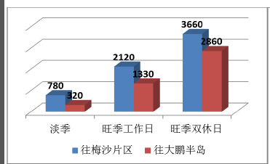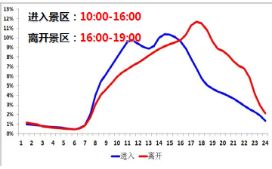
图2-2东部景区高峰小时客流量（pcu/h）图2-3旅游高峰期间游客往返情况
南部景区吸引力明显，其中杨梅坑与东西涌游客占比分别达到10%、19%。
从空间分布上看，受路网形态与景区分布的影响，南北向的坪西路、葵南路-新大路交通量大，往各景区道路拥堵严重.

2.1.4旅游交通出行方式单一
旅游出行方式较为单一，以自驾、团体出游为主，其中小汽车出行比例高达71%，旅游大巴比例为15%，公交出行比例仅有8%。而出行游客多数当日往返，但在高峰期间自驾南澳景区的行程时间约为平时的3倍，出行体检不佳。

2.2新大集散中心概况及周边交通条件分析

2.2.1 新大集散中心概况
现状新大集散中心由3块用地构成，其中1#、2#用地为大运会期间建成的临时集散中心。
3#地块由三个小汽车停车区与一个旅游巴士公交接驳区构成，集散中心功能布局及出入口设置如下图所示。

2.2.2 周边交通条件
1、道路交通
新大集散中心周边道路主要包括新大路、新东路、地质公园路以及新丰路，路面状况良好，其中新丰路-南西公路为信号灯控制交叉口，新大路-新东路设置了信号灯，但尚未正式启用。

表2-1主要道路情况汇总表
序号 | 道路名称 | 道路等级及车道数 | 路面材质 | 交通设施
1 | 新大路 | 次干道，双向2车道 | 沥青路面 | 完善
2 | 新东路 | 次干道，双向2车道 | 沥青路面 | 完善
3 | 地质公园路 | 次干道，双向4车道 | 沥青路面 | 完善
4 | 新丰路 | 次干道，双向2车道 | 水泥路面 | 完善
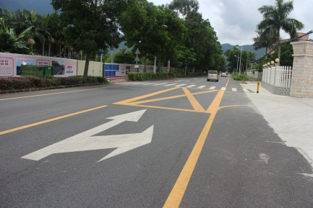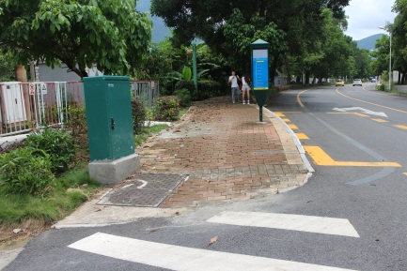
新大路道路及人行道设置情况
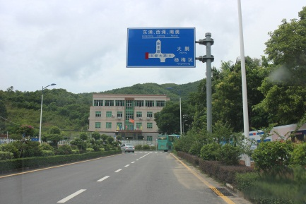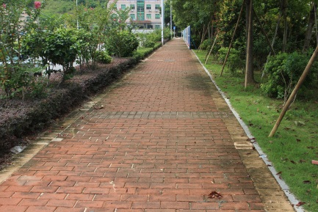
地质公园路及人行道设置情况
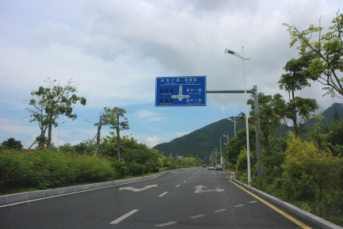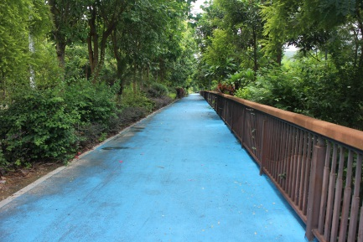
新东路道路及人行道设置情况

2、公共交通
现状投入使用的新大集散中心（1#地块）旅游高峰期间设置有5条假日旅游专线，其中1、2号线为区域线，主要解决大鹏外围区域抵达新大集散中心的客流。3、4、5号线为景区接驳线，联系杨梅坑、西涌、东涌等景区，解决景区客流往返。
随着新的集散中心的启用，将在现有假日专线基础上增开及补充旅游公交专线。拟建集散中心周边运营公交线路有M274、M423等2条线路，始发为大鹏总站，均为接驳线路，主要服务于景区与大鹏总站的往返客流，其中在新大路设置有新大村委、新大市场2处公交中途站。
拟建集散中心周边500米范围内设置有2处公交站点，分别为新大市场、新大村委。
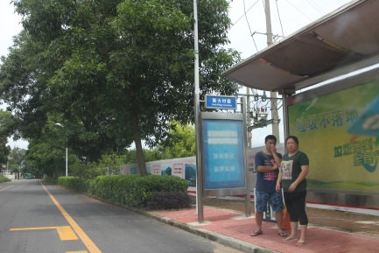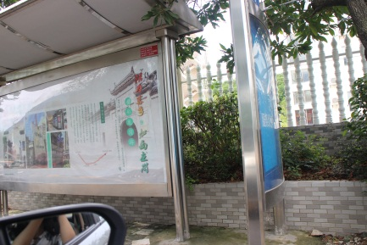
新大村委公交站新大市场公交站
3、慢行系统
省立2号绿道已覆盖新大路、新东路及地质公园路，可提供日常出行、骑行与徒步等功能，但未对东西涌进行设置。
4、静态交通供给
停车供给由新大集散中心及各景区停车位组成，其中新大集散中心共设置停车位1727个，景区共设置小汽车停车位5050个，具体如下：
表2-2新大集散中心及南部各景区停车位供给统计表
名称 |  | 泊位数
 |  | 小汽车 | 公交、旅游、大巴 | 合计
新大集散中心 | 2#地块 | --- | --- | ---
新大集散中心 | 1#地块 | --- | 50 | 50
新大集散中心 | 3#地块 | 1593 | 84 | 1677
景区配建停车场 | 东西涌 | 3600 | --- | 3600
景区配建停车场 | 杨梅坑 | 650 | --- | 650
景区配建停车场 | 地质公园 | 800 | --- | 800
合计 |  | 6643 | 134 | 6777

2.2.3可达性分析
研究表明，距离短于5km比较适合骑行，而5~15km时机动化出行为主。根据测算，新大集散中心距离杨梅坑、地质公园等要景区在5km范围内，但东西涌实际路线长度达到13-14km。
相对于公交出行，小汽车可驶入景区内部停车场直达景区,而由于公交出行末端站点与景区接驳不便，如往西涌公交站点至沙滩缺乏摆渡车及公共自行车接驳，最远步行距离达到2km，滋生了摩的、电动车的发展。
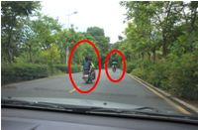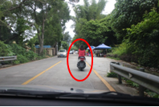
摩的、电动车发展较快

2.2.4 交通负荷分析
1、道路交通
假日高峰期间，往杨梅坑、东西涌等景区道路拥堵严重，拥堵主要来自小汽车大量进入景区，而景区停车位供给不足，从而导致排队堵塞。
2、静态供给
缺乏各景区泊位信息采集与发布系统，车辆基本为“跟随”状态，无法合理引导车流进入各个景区，导致部分景区道路压力持续加大，并造成一些停车场利用率偏低。
3、慢行系统
目前仅省立2号绿道覆盖的新大路、新东路、地质公园路设置了独立的自行车道及步行道，运行状况相对较好；往鹿嘴山庄、东西涌均为机非混行道路，交通秩序较为混乱，存在较大安全隐患。现有集散中心未提供公共自行车租赁服务，与地质公园、杨梅坑等景区之间缺乏自行车接驳联系，目前新东路沿线以及杨梅坑内部私人租车行业十分发达，对公共自行车系统形成强有力的竞争。

3 发展态势分析

3.1 既有规划情况
结合大鹏新区相关的区域发展、土地利用、交通发展及枢纽规划，大鹏新区未来将立足世界级滨海生态旅游度假区的战略发展目标，严控生态保护与协调开发，寻求旅游交通方式转变发展。
区域交通：加快区域及市域交通基础设施建设，形成高快速路、轨道交通、水上交通、管道等多种运输方式无缝衔接、协调发展的综合运输体系。
城市交通：构建连通“三城四区五镇”的布局结构合理的道路交通网络，形成公共交通为主的客运交通体系、山海城融合的慢行交通体系、高效安全的货运交通体系，打造以葵涌、大鹏、坝光为核心的一刻钟交通圈。
旅游交通：加快客运枢纽（综合旅游集散中心）规划建设，形成以客运枢纽为核心的旅游交通组织模式，优化旅游交通出行结构，提高换乘效率，为居民和游客提供高品质的交通出行服务。
在新大交通旅游集散中心的规划指引方面，已给出相关上层主要定位指引与规模建议，需在后续工作中进一步深入研究，拓展思路，注重落实。

3.2 新大交通旅游集散中心功能定位
根据新大集散中心现状使用情况及上层规划定位，其近期应提供以下功能：
- 交通调控功能：南部景区旅游交通调控的重要节点，主要服务于杨梅坑、东西涌、地质公园等景区。
- 交通接驳功能：提供小汽车、旅游专线换乘，以景区巴士服务为核心功能，并提供公共自行车服务。
- 旅游服务功能：休憩、公厕、医疗以及基本商业设施，同时能够提供即时准确的旅游信息服务。

3.3交通需求分析
在未来路网供给有限的背景下，大力发展公共交通，满足旅游交通出行需求将成为新区交通发展的必然选择，在此情况下，为支撑公共交通的运营组织与服务品质的提升，公交场站等配套设施需求势必将进一步增加。
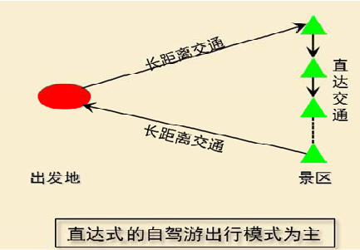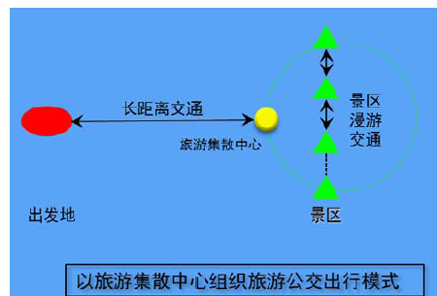

4交通组织设计方案

4.1总体思路
参照国内不同层次旅游交通集散中心建设与管理经验，结合大鹏新区自身旅游交通发展特征与已有规划定位，对新大集散中心功能进行详细分析，选择合理交通管控方案，从而制定配套交通组织设计方案。
表4-1 国内典型旅游集散中心汇总表
集散中心名称 | 类型 | 运营模式 | 服务对象 | 交通集散模式 | 交通管控方案 | 经验总结
上海旅游集散中心 | 区域集散型 | 政府拨款建设，下属事业单位运营，逐年盈利 | 上海及往周边短途游客为主 | 通过服务点与旅游专线完成游客到发 | 通过站点与旅游专线网络输送游客 | 上海旅游集散中心为解决城市旅游交通问题提供了良好的应对，上海世博会期间发挥了重要的作用，高品质的旅游专线吸引了众多游客，平均上座率达到95%
杭州旅游集散中心 | 城市内部景区集散 | 政府和企业共同组建，杭州旅游集团控股经营，长途客运集团和公交公司出资参股，盈利情况较好 | 主要服务于西湖景区游客 | 通过集散中心进行截流换乘 | 景区周边道路局部实行“区域单双号”交通组织限行措施，当景区周边道路交通流量呈现饱和状态时，交警部门将在道路周边相关路口视情采取分流、限流或采取临时管控等交通管理措施 | 由传统针对单一的旅游景区的换乘服务，逐步发展为与长三角其他旅游地区联网，综合性的“旅游超市”，经营管理上灵活，有创新，企业盈利情况较好
九华山旅游集散中心 | 郊野（独立）景区集散 | 九华山旅游发展股份有限公司建设 | 服务于九华山景区旅客 | 通过集散中心进行截流换乘 | 景区实行“外来车辆在游客服务中心换乘公共车辆驶入景区”的调控措施，当核心景区停车达到80%以上时，所有外来车辆在服务中心分流转换，免费换乘景区环保大巴进山。 | 针对性强，对于各类交通方式能够做出科学合理安排与精细化设计
对于新大集散中心，以下几方面成功经验值得借鉴：
- 加大旅游专线的设置，可进一步缓解小汽车出行压力。
- 新大集散中心目前用地紧张，停车供给并不能够完全满足旅游出行需要，“集散中心+景区”的模式更适合目前大鹏新区实际情况。
- 各景区供需矛盾不尽一致，应对压力大的景区采取针对性的管控措施。
- 作为南部景区的总调控点，除交通集散功能外，还应完善相应的配套设施，提升服务品质，吸引更多的旅客选择集散中心出行。

4.2交通组织设计原则
- 优先性原则：优先保障公交、景区巴士以及慢行交通的通行与停放；
- 均衡性原则：优化交通组织，避免集散中心周边各类交通流的交织与集中；
- 预警性原则：对于景区交通状况、停车位以及交通管控信息做到提前预警；
- 效率性原则：加大科技设施投入，提高管理效率。
交通组织结构如下：
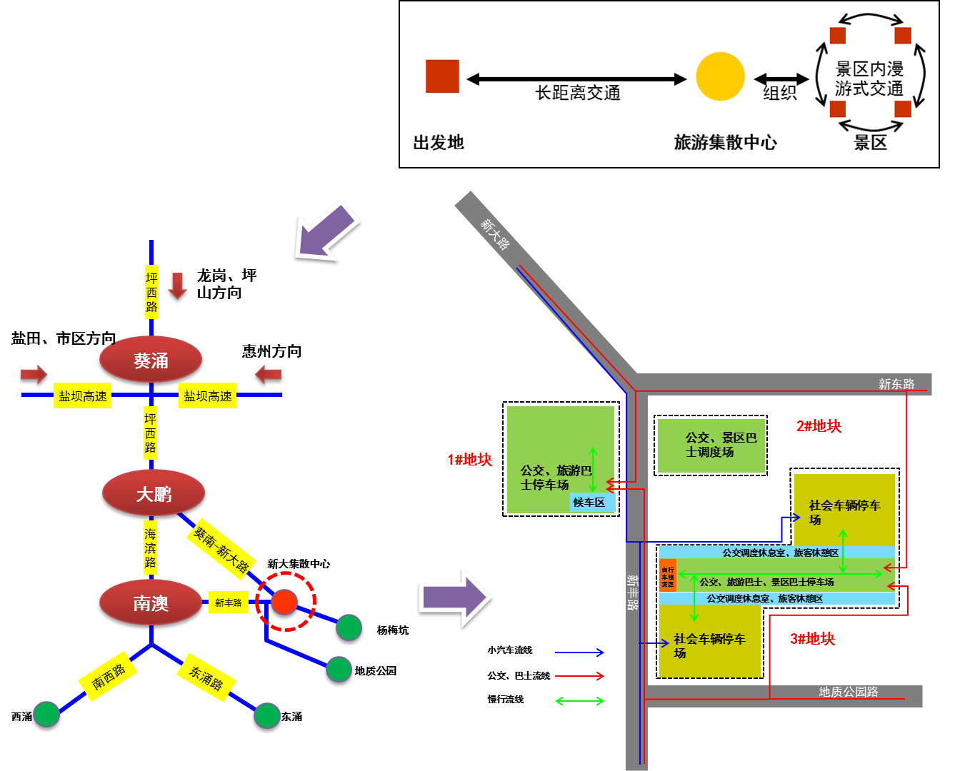
图4-1外围及内部交通组织模式示意图
对于本次集散中心交通组织设计，从近期、中远期分别进行考虑，主要是集散中心启用后的外部、集散中心周边、各景区交通组织三个层面：

4.3交通组织设计方案

4.3.1外部交通组织
前往南部景区的车流分为三个方向，分别为盐田市区方向、坪山龙岗方向和大亚湾惠州方向，主要依托道路如下：
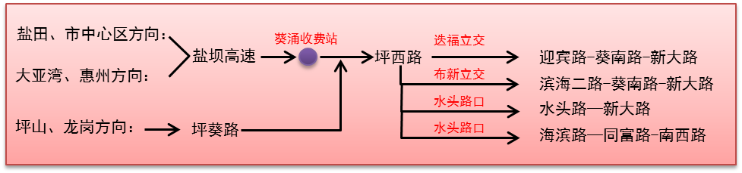
1、旅游专线流线
至景区的假日公交由坪葵路或盐坝高速公路进入坪西路，经迭福立交驶入迎宾路，经葵南路和新大路驶入新大集散中心。
2、旅游大巴流线
经布新立交沿滨海二路、葵南路、新大路至杨梅坑或地质公园；经水头路口至南西路往东、西涌方向。
3、小汽车交通流线
通过水头路口分流往杨梅坑、地质公园以及东西涌的车辆。

4.3.2集散中心周边交通组织
1、旅游专线流线
旅游专线停靠区设置在1#地块和3#地块，新大路北侧驶来车流进入1#地块落客，并换乘景区接驳巴士进入景区。南侧驶来车流进入1#或3#地块换乘景区巴士。旅游专线返程流线通过新大路北行实现。
2、小汽车交通流线
社会车辆停放3#地块，进出均由新大路实现，场地中部设置公交、旅游大巴、景区巴士接驳区，方便游客换乘，同时设置了公共自行车供游客选择。
3、景区接驳巴士流线
景区巴士主要停靠在1#、3#地块，两个接驳区均有往各个景区的发送服务，从景区返程同样经停1#、3#落客区，整体调度通过2#实现。

4、步行及自行车交通流线
1#、3#游客候车区均设置公共自行车租赁点，通过外围2号绿道及慢行系统实现往杨梅坑、地质公园的联系。

4.3.3景区交通组织
1、杨梅坑
沿线设站点：沿线共设置五个站点，分别为1#地块停车场（3#地块停车场）、七星湾、狼骑、杨梅坑和杨梅坑停车场。为满足景区巴士在杨梅坑停车场正常停靠，建议在此增加15个景区巴士蓄发车位。
- 景区骑行
1#、3#用地分别设置1处租赁点，七星湾、浪骑、杨梅坑停车场各设置1处租赁点，基本满足游客骑行需要。
2、地质公园
沿线设站点：沿线不设置停车站点，该线路为集散中心和地质公园直达线路。
为满足景区巴士在杨梅坑停车场正常停靠，建议增加10个景区巴士蓄发车位。
- 景区骑行
景区增设1处公共自行车租赁点。
3、东西涌
- 景区巴士
沿线设站点：集散中心至东、西涌点对点。
考虑到西涌目前公交换乘距离远，又存在景区收费，建议西涌景区巴士实行一票制，包含景区门票及往返车票钱。
2、西涌景区：结合西涌四个浴场现有停车场，各设置15个景区巴士蓄发车位，另外加强南西路（鹤薮村段）管理，取缔占道经营，整治违法停车，推进景区内部循环道路建设，加强交通疏解与应急保障。

4.5交通综合监测与信息发布平台
为加强对主要道路及景区的交通环境的掌握，及时准确发布交通运行信息，为交通管控、游客出行提供准确及时的交通与旅游服务信息，需要加强交通综合监测与信息发布平台的建设，主要包括前端设备、信息发布等内容，其运作架构如下：
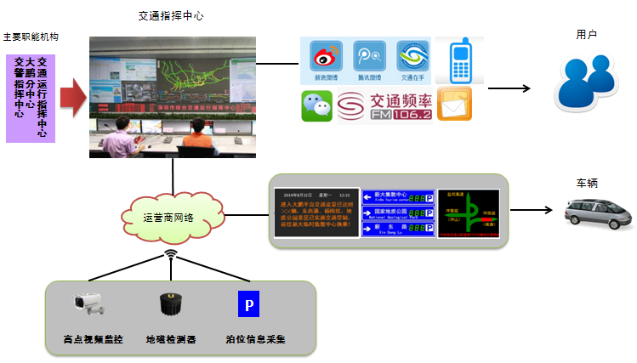

4.5.1 前端设备
1、视频监控
新建18处视频监控，加强主要旅游通道的实施情况的监测与管理，其中12处为已有计划，6处为计划新增。
2、地磁监测设备
新增16处视地磁监测设备，加强对道路、节点的交通流量、车速等信息的采集。其中11处为已有计划，5处为计划新增。
将现有景区停车场管理系统接入综合交通信息发布平台，加强停车诱导与景区拥堵预警。

4.5.2 信息发布
新建10处综合交通信息发布屏，动态发布交通运行状况，发布各类预警、交通管控等信息，其中8处为已有计划，2处为计划新增。

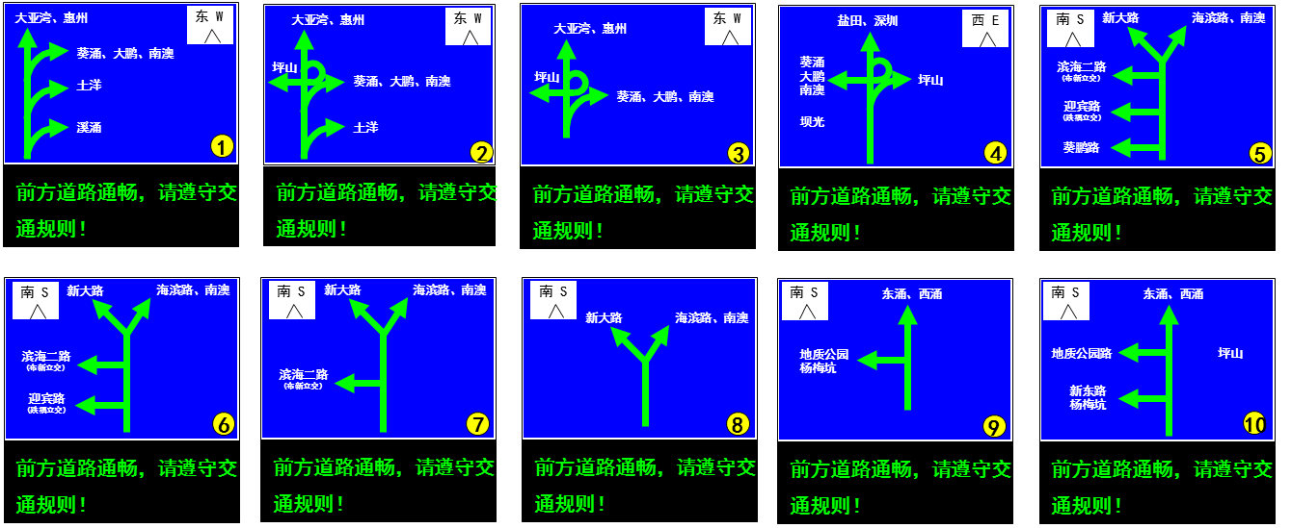
图4-20综合交通信息发布屏示意图
新建8处停车信息专用标志屏，动态发布各景区停车位情况，同时可发布各类预警、交通管控等信息，其中2处为现状已有，6处为计划新增。

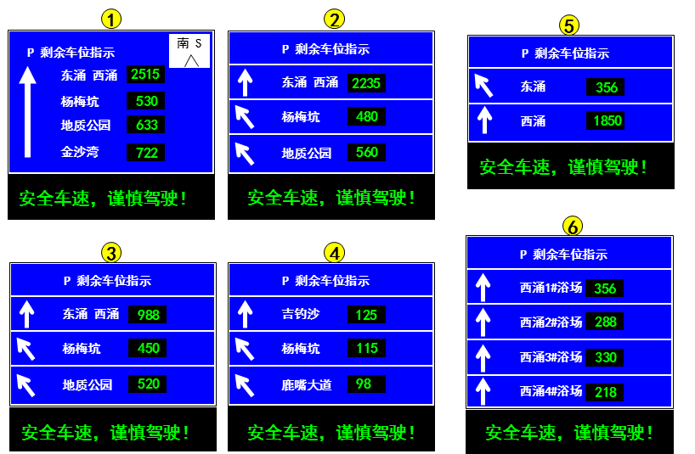
图4-21停车信息发布屏示意图
根据大鹏新区旅游交通容量控制、各景区停车位以及道路运行变化情况，可变信息可进行调整，提前对相关道路、景区交通情况进行预警发布，引导车流选择合理道路前往景区，根据响应级别，发布交通管制等信息等。
